思考题与习题三
5.3 各类半导体存储器芯片与CPU的接口特性有什么共性?接口的基本原则是什么?
解：各类半导体存储器芯片与CPU的接口共性是指，除电源和地线外，各种存储器芯片都有以下4类外部引脚：
· 地址线A₀～A_{n}用于选择存储器芯片中的存储单元。
·数据线D₀～D_{m}用于向存储器芯片写入或从存储器芯片读出数据。
·片选线用于选择芯片。
·读/写控制线(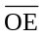、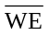)用于控制存储器芯片中数据的读出或写入。
它们与CPU接口的基本原则是：
① 地址线A₀～A_{n}通常与CPU的低位地址线直接相连；
② 数据线D₀～D_{m}与CPU的某几位数据线直接相连；
③ 片选线则与余下CPU高位地址线经译码后产生的片选信号相连；
④ 读/写控制线在存储器芯片的存取速度与CPU匹配时，与CPU控制总线组合形成的读/写控制信号（如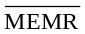和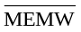）直连；否则需要通过等待信号产生电路相连。
5.8 什么是位扩展?什么是字扩展?当用户购买内存条进行内存扩充时，是在进行何种存储器扩展？
解：位扩展是指增加存储芯片的数据位数，以满足8位字长的要求；字扩展则是指增加存储器的字节数量，以满足字数（地址单元数）的要求。

用户购买内存条进行内存扩充，是增加存储器容量，即进行字扩展。
5.9 某微机系统的存储器地址空间为A8000H～CFFFFH，若采用单片容量为16K×1位的SRAM芯片构成，回答以下问题：
（1）系统存储容量为多少；
（2）组成该存储系统共需该类芯片多少个；
（3）整个系统应分为多少个芯片组。
解：（1）系统存储容量= CFFFFH - A8000H + 1=28000H（B）=160（KB）
（2）所需芯片=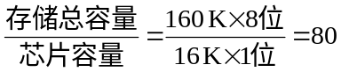（个）
（3）该芯片字长不足8位，应以8个芯片为一组构成字节单元。所以，80个芯片应分为80/8=10个芯片组。

5.12 已知某8086单板机系统的SRAM如图5.41所示。
（1）试分析芯片(1)、芯片(2)和整个存储器的地址范围分别为多少?
（2）若要将芯片(1)、芯片(2)分别作为偶数存储体和奇数存储体，联合构成一个64K×16位的存储器，要求总的地址范围不变，应如何改变图中的接法?请画出新的连线图。这时芯片(1)、芯片(2)的地址范围分别为多少?

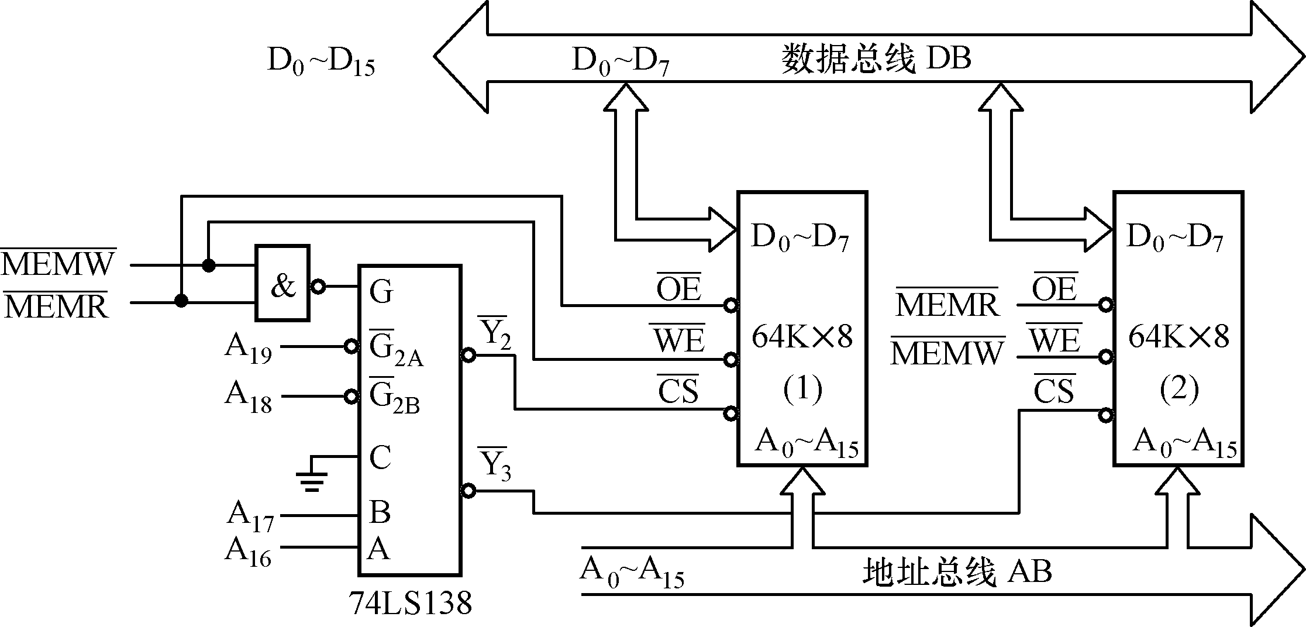
图5.41 题5.12图

解：⑴ 根据图5.41画出存储芯片⑴和芯片⑵的存储空间分配位图，如表4.6所示。据此可得：
芯片⑴的地址范围为：20000H～2FFFFH
芯片⑵的地址范围为：30000H～3FFFFH
整个存储器的地址范围为：20000H～3FFFFH
表4.6 题4.12存储空间分配位表
芯片 | A₁₉ A₁₈A₁₇A₁₆ | A₁₅A₁₄A₁₃A₁₂A₁₁A₁₀A₉A₈A₇A₆A₅ A₄A₃A₂A₁A₀
⑴ | 0 0 1 0 | 0000H～FFFFH
⑵ | 0 0 1 1 | 0000H～FFFFH

⑵ 这时要用A₀和分别作偶存储体（芯片⑴）和奇存储体（芯片⑵）的体选控制信号，参予高端译码。A₁～A₁₆用作体内存储单元选择信号，芯片⑴和芯片⑵的数据线分别与数据总线的D₀～D₇、D₇～D₁₅相连。修改后的电路如图4.13所示。
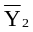
D₀～D₇
图4.13
D₀～D₁₅ 数据总线DB
D₀～D₇
64K×8
⑴
A₀～A₁₅
D₀～D₇
64K×8
⑵
A₀～A₁₅
C
B
A
A₁₇

G

&
A₁₉
A₁₈

74LS138

A₁～A₁₆
地址总线AB
≥1
≥1
A₀

D₈～D₁₅

5.13 某8位微机（地址线为A₁₉～A₀）需要配置SRAM存储器系统。若选用4K×4位的SRAM芯片，地址范围为0BC000H～0BFFFFH。设计译码电路，并画出存储器电路的连接图。
解：由已知的存储器地址范围，可计算出该存储器的容量为：
存储容量= 0BFFFFH - 0BC000H + 1=4000H（B）=16（KB）
选用4K×4位芯片实现时，由于芯片字长不足8位，所以应先以2个芯片为一组进行位扩展，再进行字扩展，共需4组芯片。
下面先根据给定的存储空间范围，列出各芯片组的地址范围和存储器地址位分配，如表5.3所示。

表5.3 题5.13存储器地址位分配和芯片组地址范围
芯片组号 | 地址位分配 |  | 地址范围
芯片组号 | A₁₉A₁₈A₁₇A₁₆A₁₅A₁₄A₁₃ A₁₂ | A₁₁～A₀ | 地址范围
0 | 1 0 1 1 1 1 0 0 | 000～FFFH | 0BC000～0BCFFFH
1 | 1 0 1 1 1 1 0 1 | 000～FFFH | 0BD000～0BDFFFH
2 | 1 0 1 1 1 1 1 0 | 000～FFFH | 0BE000～0BEFFFH
3 | 1 0 1 1 1 1 1 1 | 000～FFFH | 0BF000～0BFFFFH

由此可确定译码方案，用3-8译码器对A₁₄、A₁₃ 和A₁₂地址信号进行译码来产生4个芯片组的片选信号，A₁₉～A₁₅用作3-8译码器的使能信号。字位扩展设计如图5.7所示，每组芯片内部地址线、片选线和读/写控制线并连，数据线分连；各组间地址线、数据线和读/写控制线对应并连，而片选线分别与译码输出相连。
D₀～D₇
A₀～A₁₁
图5.7 题5.13存储器连接图
8

12

D₀～D₃

A₀～A₁₁
0-1#
4K×4
1-1#
2-1#
3-1#
D₀～D₃

A₀～A₁₁
0-2#
4K×4
1-2#
2-2#
3-2#
D₄～D₇
4
D₀～D₃
4
A₁₂
A₁₃
A₁₄
A₁₉
A₁₈
A₁₇
A₁₆
A₁₅
A
B
C

G1

1
&

